Projet 5 : Monitoring de clusters Kubernetes avec l'IA
Architecture retenue. Cloud Services and Systems, HES-SO Master, Groupe 13.
Version 2 (22 octobre 2026). Après le retour du professeur, le cloud devient AWS (EKS, Amazon S3, Amazon Bedrock) et l'assistant ainsi qu'Open WebUI sortent du cluster dans le cloud. La partie locale (Kind) est conservée telle qu'elle est implémentée. La version 1 (Switch Cloud, Ollama dans le cluster) reste disponible dans Group-13-Architecture.docx. Le déploiement AWS n'est pas encore réalisé ni testé : seul l'assistant (accès à Bedrock, interface /v1) a été essayé, une fois, hors cluster.

1. Objectif
Un assistant conversationnel qui répond en langage naturel à des questions sur l'état d'un cluster Kubernetes. Il traduit la question en requêtes PromQL et LogQL, récupère métriques, logs et événements, puis rédige une analyse.
Trois cas d'usage : santé globale du cluster, investigation d'un incident, analyse de cause racine. Les traces sont hors périmètre.

2. Architecture
Le schéma reprend les quatre couches de la figure de l'énoncé et y place les composants retenus. Comme dans l'énoncé, les flèches suivent le trajet des données, du cluster vers l'utilisateur. Le même schéma contient l’architecture de test pour un ordinateur local et l’architecture finale déployée dans le cloud.
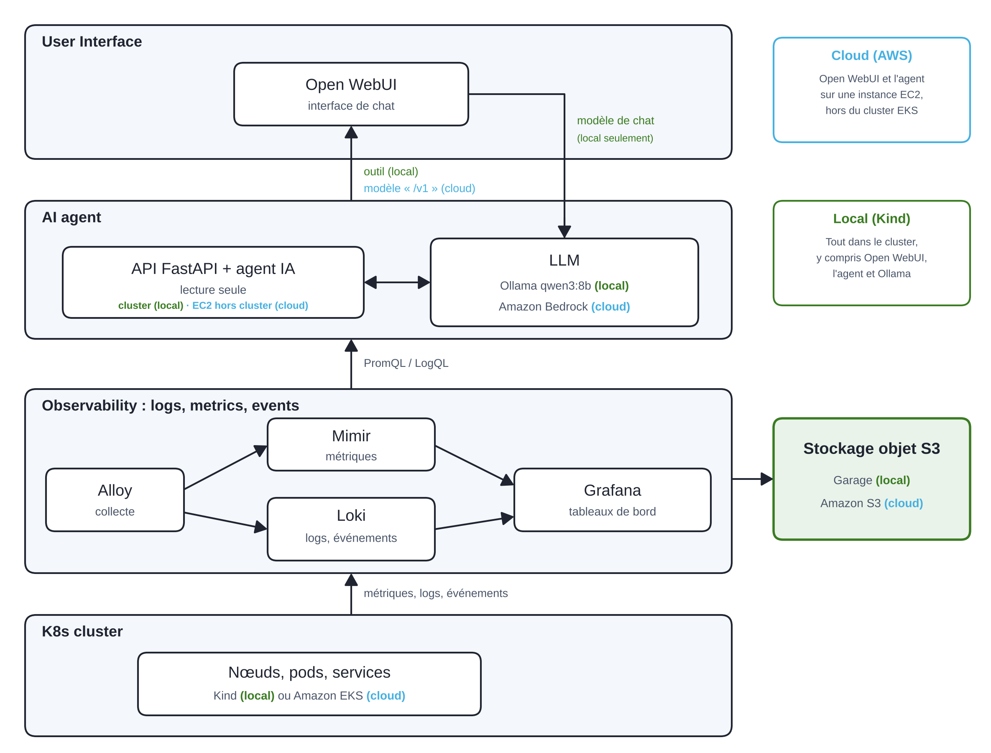
Dans la variante locale, les quatre couches sont déployées dans le même cluster Kind, à la fois plateforme d'hébergement et système surveillé. Dans la variante cloud, seules les couches Observability et K8s cluster sont dans le cluster EKS : Open WebUI et l'assistant tournent sur une instance EC2, hors du cluster, et le modèle de langage est Amazon Bedrock. Le stockage objet (Amazon S3) est externe au cluster.

3. Composants
Composant | Rôle | Origine
Cluster Kubernetes | Héberge toute la solution en local ; en cloud, héberge Alloy, Mimir, Loki et Grafana. Kind en local, Amazon EKS (2 × m5.xlarge) dans le cloud. | Choix du groupe
Alloy (chart k8s-monitoring) | Collecte les métriques, les logs et les événements du cluster. | Imposé
Mimir | Stocke les métriques, interrogeables en PromQL. | Imposé
Loki | Stocke les logs, interrogeables en LogQL. | Imposé
Stockage objet S3 | Conserve les données de Mimir et de Loki. Garage en local, Amazon S3 dans le cloud. | Choix du groupe
Grafana | Tableaux de bord et exploration manuelle. | Imposé
Open WebUI | Interface de chat. En local, appelle l'API de l'agent comme outil ; dans le cloud, voit l'assistant comme un modèle (interface compatible OpenAI, /v1), sur l'instance EC2. | Imposé
API FastAPI + agent IA | Image construite par le groupe. Interroge Mimir et Loki, puis rédige l'analyse. LangChain, avec LangGraph pour l'orchestration. Dans le cloud : sur l'instance EC2, hors du cluster. | Imposé (FastAPI, LangChain)
Ollama (local), Amazon Bedrock (cloud) | Sert le modèle de langage à l'agent. En local : Ollama (qwen3:8b), dans le cluster. Dans le cloud : Mistral Large 3 via Amazon Bedrock, appelé par l'assistant. | Choix du groupe
Instance EC2 (cloud) | Héberge Open WebUI et l'assistant (Docker Compose), hors du cluster. Appelle Amazon Bedrock. | Choix du groupe, retour du professeur

Mimir et Loki sont des bases de données auto-hébergées. Dans le cloud, le projet utilise des services managés (EKS, Amazon S3, Amazon Bedrock) et une instance EC2 gérée directement pour l'assistant et Open WebUI ; pas de FaaS. Le déploiement local se fait par charts Helm pilotés par OpenTofu ; l'environnement AWS sera décrit par un environnement OpenTofu distinct (non encore écrit).

4. Fonctionnement
- Alloy collecte en continu les données du cluster et les envoie à Mimir et à Loki.
- L'ingénieur pose sa question dans Open WebUI.
- Open WebUI transmet la question à l'API de l'agent : en local comme outil (le modèle d'Open WebUI, servi par Ollama, décide de l'appeler) ; dans le cloud, en l'interrogeant comme un modèle via /v1.
- L'agent interroge Mimir et Loki, puis rédige l'analyse avec le LLM (Ollama en local, Amazon Bedrock dans le cloud).
- La réponse s'affiche avec les requêtes utilisées, pour que l'ingénieur puisse la vérifier dans Grafana.

5. Choix principaux
- LLM : Ollama en local, Amazon Bedrock dans le cloud. Le retour du professeur écarte un LLM auto-hébergé dans le cloud. Mistral Large 3 (identifiant mistral.mistral-large-3-675b-instruct, région us-east-1) a répondu une fois à un appel d'outil de test ; son coût est prélevé sur les crédits AWS (0,50 $ en entrée et 1,50 $ en sortie par million de tokens, selon la grille consultée). En local, le modèle reste qwen3:8b.
- Amazon Web Services (us-east-1). Remplace Switch Cloud, abandonné à la demande du professeur : compte AWS avec crédits, EKS et Amazon S3. Coût estimé du cluster : 0,484 $ par heure (plan de contrôle et 2 nœuds m5.xlarge) ; il doit être détruit après chaque session par script.
- Kind en local. Permet de développer et de tester sans coût.
- Garage (S3). Mimir sans MinIO exige un S3 externe ; Garage est un serveur S3 léger, adapté à un portable. Dans le cloud, Amazon S3 le remplace.
- OpenTofu + Helm. Un module décrit la pile en local. L'environnement AWS (EKS, S3, instance EC2) sera décrit séparément, avec des scripts de montée et de destruction rapide : pas encore écrits.
- Ollama et LangGraph. Outils de l'article du HUG cité par le sujet : le risque technique est plus faible.
- Assistant en lecture seule. Il recommande, il n'agit pas sur le cluster. Il n'a pas accès à l'API Kubernetes.
- Réponses vérifiables. L'assistant ne répond qu'à partir des données récupérées et cite ses requêtes, pour limiter les hallucinations.
- Accès restreint. Open WebUI demande une authentification ; l'API de l'agent n'est joignable que depuis l'hôte d'Open WebUI. Mimir et Loki n'ont pas d'authentification et ne doivent jamais être publics.
- Assistant hors du cluster surveillé (cloud). Exigence du professeur. Hébergement retenu : instance EC2 avec Docker Compose (option A), comparée à ECS Fargate, Lambda et au Mac du groupe.
- Périmètre restreint. Le prompt système limite l'assistant à la supervision du cluster. La question « Quel temps fait-il aujourd'hui ? » a été refusée lors d'un essai (une seule formulation).

6. Points ouverts
- Performance du LLM sans GPU dans Kind (variante locale) : si insuffisante, modèle plus petit ou Ollama sur le Mac. Ne concerne plus le cloud.
- Source des alertes pour l'investigation d'incident, à définir.
- L'appel d'outils de Mistral Large 3 via Bedrock a été vérifié une fois ; la fiabilité des requêtes PromQL/LogQL et la consommation de tokens par question ne sont pas mesurées.
- Filtrage des données sensibles : n'est plus une priorité (preuve de concept, retour du 22.10.2026). Limite à noter : les logs interrogés sont envoyés à Amazon Bedrock.
- Crédits AWS disponibles et couverture de Bedrock par ces crédits : non vérifiés.
- Image de l'assistant construite sur le Mac (arm64) alors que les instances m5 sont en x86 : architecture de l'image à décider.
- Authentification de kubectl vers EKS avec la version 1 du CLI AWS, et accès de l'instance EC2 à S3 : non vérifiés.

